BÀI 1. GIỚI THIỆU CHUNG VỀ CÂY ĂN QUẢ

KHỞI ĐỘNG
Cây cam (hình 1.1) là một loại cây ăn quả được trồng phổ biến ở nước ta. Em hãy kể tên một số loại cây ăn quả phổ biến khác mà em biết và nêu vai trò của chúng đối với con người.
Hướng dẫn chi tiết:
- Cây ổi: chứa nhiều vitamin C, A, B6 và kali, cũng như chất xơ; lá ổi dùng để pha trà…
- Cây chuối: nguồn cung cấp kali, vitamin B6, vitamin C và chất xơ dồi dào; lá chuối cũng có thể sử dụng để gói thực phẩm, đồ thủ công
- Cây bưởi: vỏ bưởi dùng làm trà, kẹo

I. VAI TRÒ CỦA CÂY ĂN QUẢ
Khám phá: Quan sát hình 1.2 và nêu vai trò của cây ăn quả tương ứng với các ảnh trong hình.
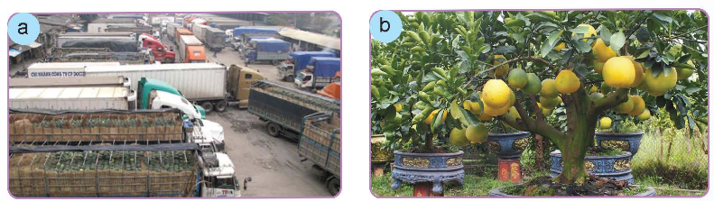
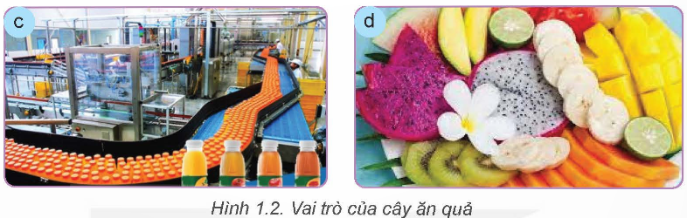
Hướng dẫn chi tiết:
+ Hình a: Nguồn hàng cho xuất khẩu
+ Hình b: Bưởi có thể được ăn tươi, ép lấy nước hoặc sấy khô, vỏ bưởi cũng có thể được sử dụng để làm trà hoặc kẹo
+ Hình c: Nguyên liệu cho chế biến
+ Hình d: Giàu vitamin và khoáng chất cho con người.

Kết nối năng lực: Chia sẻ với bạn một số vai trò của cây ăn quả đối với gia đình và địa phương em
Hướng dẫn chi tiết:
- Cung cấp thực phẩm: Cây ăn quả cung cấp cho gia đình em nguồn trái cây tươi ngon, dồi dào vitamin và khoáng chất, góp phần nâng cao sức khỏe và chất lượng cuộc sống. Các loại trái cây như ổi, chuối, thanh long, dừa, bưởi,... là những món ăn quen thuộc và không thể thiếu trong bữa ăn hàng ngày của gia đình em.
- Tăng thu nhập: Một số loại cây ăn quả có giá trị kinh tế cao như vải thiều, sầu riêng, xoài,... có thể giúp gia đình em tăng thu nhập, cải thiện đời sống vật chất. Gia đình em có thể bán trái cây tươi hoặc chế biến thành các sản phẩm khác như mứt, sấy khô,... để tăng giá trị kinh tế.
- Phát triển kinh tế: Cây ăn quả là một trong những ngành kinh tế quan trọng của địa phương em. Việc trồng trọt và chế biến trái cây tạo ra việc làm cho người dân, góp phần thúc đẩy phát triển kinh tế địa phương.

II. ĐẶC ĐIỂM THỰC VẬT HỌC CỦA CÂY ĂN QUẢ
Khám phá: Quan sát hình 1.3 và hoàn thành nhiệm vụ học tập sau:
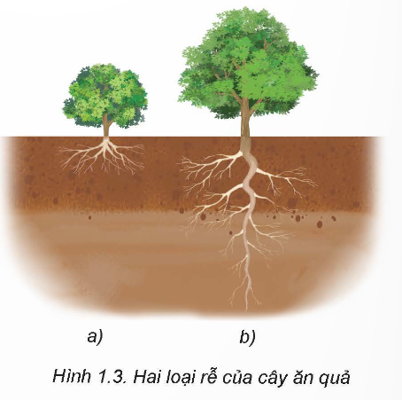
- Mô tả đặc điểm bộ rễ của cây ăn quả
- Đề xuất cách bón phân hợp lí cho cây ăn quả.
Hướng dẫn chi tiết:
- Rễ cọc: Phát triển từ thân chính, đâm sâu xuống đất, tạo thành bộ khung cho cây.
- Rễ nhánh: Phát triển từ rễ cọc, lan rộng theo nhiều hướng, giúp cây hút chất dinh dưỡng và nước từ đất.
- Cách bón phân hợp lí cho cây ăn quả:
+ Có thể bón phân theo nhiều cách khác nhau như: bón gốc, bón lá, phun qua loa,...
+ Nên bón phân vào lúc trời râm mát, tránh bón phân vào lúc trời nắng nóng hoặc khi trời mưa to.
+ Sau khi bón phân, cần tưới nước cho cây để giúp phân bón tan nhanh và thấm sâu vào đất.

Khám phá: Quan sát hình 1.4 và nêu đặc điểm thân, cành của cây ăn quả.
Hướng dẫn chi tiết:
- Loại thân: Cây ăn quả thường có thân gỗ, cứng cáp và có khả năng chịu tải cao.
- Cành: mọc ra từ thân cây, có nhiều hình dạng khác nhau như thẳng, cong, nhọn, mập,...

III. YÊU CẦU NGOẠI CẢNH
Kết nối năng lực: Sử dụng internet, sách, báo…và kể tên một số loại cây ăn quả ôn đới, cây ăn quả nhiệt đới hoặc cây ăn quả á nhiệt đới đang được trồng phổ biến ở địa phương em.
Hướng dẫn chi tiết:
- Ôn đới: táo, lê, đào, mận, dâu tây
- Nhiệt đới: xoài, đu đủ, vải, chuối, bưởi, dừa
- Á nhiệt đới: cam, quýt, bưởi, sầu riêng

Kết nối năng lực: Sử dụng internet, sách, báo… tìm hiểu về yêu cầu ngoại cảnh của một loại cây ăn quả được trồng phổ biến ở địa phương em.
Hướng dẫn chi tiết:
- Ánh sáng: ít nhất 6-8 tiếng nắng mặt trời mỗi ngày. Tuy nhiên, một số loại cây ăn quả như ổi, mận có thể chịu được bóng râm một phần.
- Nhiệt độ: Nhiệt độ phù hợp cho cây ăn quả sinh trưởng phụ thuộc vào từng loại cây. Ví dụ:
+ Cây ăn quả nhiệt đới: Cần nhiệt độ cao, trung bình từ 20-30°C.
+ Cây ăn quả ôn đới: Cần nhiệt độ mát mẻ, trung bình từ 15-20°C.
+ Cây ăn quả á nhiệt đới: Cần nhiệt độ trung bình, dao động từ 15-30°C.

IV. MỘT SỐ NGÀNH NGHỀ LIÊN QUAN
Kết nối nghề nghiệp: Em hãy chia sẻ với bạn về một ngành nghề liên quan đến trồng cây ăn quả mà em yêu thích?
Hướng dẫn chi tiết:
- Nghề: Kĩ sư chọn giống cây.
- Yêu cầu:
+ Có kiến thức về sinh lý cây trồng, kỹ thuật nhân giống và chăm sóc cây giống.
+ Có kỹ năng làm việc tỉ mỉ, cẩn thận, chịu khó.
+ Có sức khỏe tốt, có khả năng làm việc lâu ngoài trời.

V. ĐÁNH GIÁ NĂNG LỰC VÀ SỞ THÍCH CỦA BẢN THÂN VỚI MỘT SỐ NGÀNH NGHỀ LIÊN QUAN
STT | Tiêu chí đánh giá | Kết quả tự đánh giá
1 | Có tính tự lập | ?
2 | Suy nghĩ thực tế | ?
3 | Thích nghi với môi trường mới. | ?
4 | Có thể vận hành, điều khiển các máy móc, thiết bị. | ?
5 | Làm các công việc thủ công như gấp giấy, cắt, dán, đan, móc. | ?
6 | Thích tiếp xúc với thiên nhiên, động vật, cây cỏ. | ?
7 | Thích làm việc sử dụng tay chân hơn là sử dụng trí óc | ?
8 | Thích làm những công việc có thể thấy được kết quả ngay. | ?
9 | Thích làm công việc ngoài trời hơn là trong phòng học, văn phòng. | ?
Hướng dẫn chi tiết:
STT | Tiêu chí đánh giá | Kết quả tự đánh giá
1 | Có tính tự lập | 3
2 | Suy nghĩ thực tế | 3
3 | Thích nghi với môi trường mới. | 3
4 | Có thể vận hành, điều khiển các máy móc, thiết bị. | 2
5 | Làm các công việc thủ công như gấp giấy, cắt, dán, đan, móc. | 3
6 | Thích tiếp xúc với thiên nhiên, động vật, cây cỏ. | 4
7 | Thích làm việc sử dụng tay chân hơn là sử dụng trí óc | 2
8 | Thích làm những công việc có thể thấy được kết quả ngay. | 1
9 | Thích làm công việc ngoài trời hơn là trong phòng học, văn phòng. | 2

Khả năng:
$A_{KN} \left(\%\right)=\left(B_{KN} :20\right)$ x 100 = (14 : 20) x 100 = 70%
Sở thích:
$A_{ST} \left(\%\right)=\left(B_{ST} :16\right)$ x 100 = (9 : 16) x 100 = 56,25%

LUYỆN TẬP
Câu 1: Kể tên một số loại cây ăn quả ở địa phương em và nêu vai trò của các loại cây ăn quả đó.
Hướng dẫn chi tiết:
Tên quả | Vai trò
1. Ổi | Cung cấp nguồn vitamin C dồi dào, tốt cho sức khỏe, làm thuốc, giúp thanh nhiệt, giải độc, trị tiêu chảy,...
2. Vải | Ăn tươi (cung cấp vitamin, điều chỉnh quá trình tổng hợp cholesterol…), vải sấy, đồ uống, xuất khẩu…
3. Xoài | Ăn tươi (cung cấp nhiều vitamin, phòng chống bệnh tật…), làm mứt, làm bánh kẹo, đồ uống, xuất khẩu…

Câu 2: Nêu đặc điểm thực vật học của một số loại cây ăn quả mà em biết
Hướng dẫn chi tiết:
Loại cây ăn quả | Đặc điểm thực vật học
 | Rễ | Thân, cành | Lá | Hoa | Quả và hạt
Cây chuối | Rễ chùm, có 2 loại rễ (rễ ngang và rễ thẳng). | Thân thảo | hình xoắn, và có thể kéo dài tới 2,7m và rộng tới 60cm. | lưỡng tính, đầu hoa thường ra một hoa đực riêng, không sinh sản, còn dược gọi là bắp chuối | hình lưỡi liềm, mọc thành từng nải.
Cây ổi | Rễ cọc | Cây thân gỗ, nhiều nhánh nhỏ. | Hình bầu dục, dài từ 10 – 15cm, rộng từ 5 – 7cm. | Lưỡng tính, mọc từng chùm, màu trắng, cánh mỏng và dễ rụng. | Quả hình cầu  Vỏ xanh, khi chín ngả màu hơi vàng. Thịt màu trắng (hồng). Hạt nhỏ, cứng.

Câu 3: Phân tích yêu cầu về đất trồng và dinh dưỡng của cây ăn quả
Hướng dẫn chi tiết:
- Cây ăn quả cần loại đất tơi xốp, giàu dinh dưỡng, thoát nước tốt. Một số loại cây ăn quả có thể chịu được đất chua hoặc đất mặn.
- Độ pH thích hợp cho cây ăn quả sinh trưởng dao động từ 5.5 đến 7.0. Tuy nhiên, độ pH cũng phụ thuộc vào từng loại cây.
- Cây ăn quả cần các chất dinh dưỡng thiết yếu như N (đạm), P (lân), K (kali), Ca (canxi), Mg (magiê), S (lưu huỳnh),...

VẬN DỤNG
Hãy chia sẻ với bạn những hiểu biết của em về nghề trồng cây ăn quả và một số ngành nghề liên quan.
Giải chi tiết:
- Công việc: Bao gồm các hoạt động như: chọn giống, nhân giống, trồng và chăm sóc cây, thu hoạch quả, bảo quản và chế biến quả.
- Yêu cầu:
+ Kiến thức: Cần có kiến thức về sinh lý cây trồng, kỹ thuật trồng trọt và chăm sóc cây ăn quả, biện pháp phòng trừ sâu bệnh hại.
+ Kỹ năng: Cần có kỹ năng làm việc tỉ mỉ, cẩn thận, chịu khó, có sức khỏe tốt.
+ Điều kiện: Cần có đất trồng phù hợp, nguồn nước tưới đầy đủ, điều kiện thời tiết thuận lợi.

